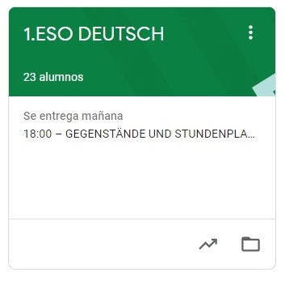

1º ESO DEUTSCH
HAUSAUFGABEN VOM 30. MÄRZ BIS 3. APRIL
- VAMOS A SEGUIR TRABAJANDO CON LA PLATAFORMA CLASSROOM PARA QUE ME VAYÁIS ENVIANDO LAS TAREAS QUE PONGO SIGUENDO EL PLAZO MARCADO.
- UNA VEZ CORREGIDA LA TAREA, OS LA DEVUELVO CON UNA NOTA Y UN COMENTARIO.
- CUANDO SE HA ACABADO EL PLAZO SUBO LA SOLUCIÓN DE LA TAREA A CLASSROOM Y LA TENÉIS QUE COPIAR EN LA LIBRETA PARA QUE QUEDE CONSTANCIA (LO COMPROBARÉ A LA VUELTA).
DIE HAUSAUFGABEN SIND:
DIENSTAG, DER 31. :
ZAHLEN: WIEDERHOLUNG UND ÜBUNGEN

MITTWOCH, DER 1. :
JA-NEIN FRAGEN: ERKLÄRUNG UND ÜBUNGEN.

